«Ноябрьский Садовый Центр»

производство цветочной продукции

Адрес - г. Ноябрьск, Вынгапуровское шоссе, Производственная база при КС-1, теплица № 1-4
тел.: 8 (3496) 430-700; 8(3496)430-341;
8 (922) 284-20-80; 8(922)280-57-59
e-mail: ns.centr@yandex.ru
http://цветыноябрьск.рф

Коммерческое предложение от 01.01.2017г.

Мы выращиваем наши цветы из профессиональных семян от ведущих мировых производителей (PanAmerican Seed, Florana, Takii, Hem Genetics, Goldsmith, Benary, Sakata, Syngenta).

Наши цветы соответствуют самым высоким требованиям качественной цветочной рассады.
№  п/п | Наименование | Высота/  (в открытом грунте)  см | Окрас | Ед. изм. | Стоимость за  шт. (руб.)
 | Ремонтантная клубника «Фреска f1»  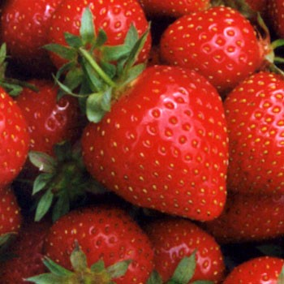 | 25-30 | - | шт | 50,00
 | Манжетка Alma 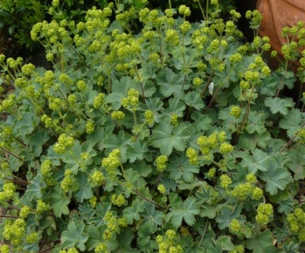 | Почвопокровный многолетник до 20 см высотой и 30 см в диаметре | Декоративная листва | шт | 60,00
 | Алиссум CLEAR CRYSTAL 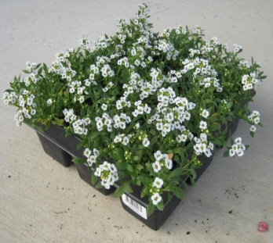 | 15-25 | Белый, лаванда, пурпурный | шт | 30,00
 | АнгелонияSerena Blue 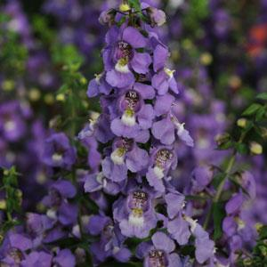 | 30-50 | синий | шт | 70,00
 | Аквилегия Songbird 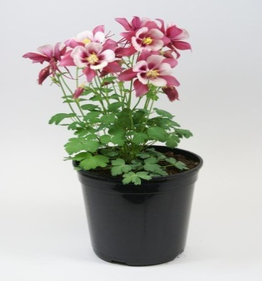 | 30 | микс | шт | 50,00
 | Астильба Astar  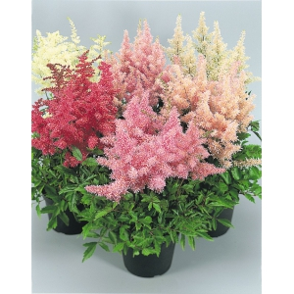 | 25 | микс | шт | 60,00
 | Агератум Хоустона/  Tycoon  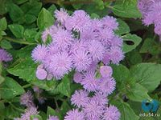 | 15 см. | Blue | шт | 35,00
 | Львиный зев майский компактный махровый / Twinny миск 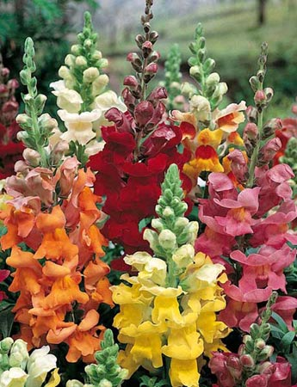 | высота – 25-30см, и диаметром – 20-25см | микс | шт | 30,00
 | Бегония вечноцветущая или изящная/  Coctail Gin  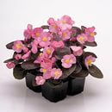 | высота 20-25 | Gin | шт | 35,00
 | Бегония вечноцветущая или изящная/  Coctail Vodka  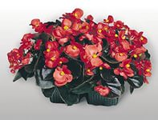 | высота 20-25 см | Vodka | шт | 35,00
 | Георгина FIGARO 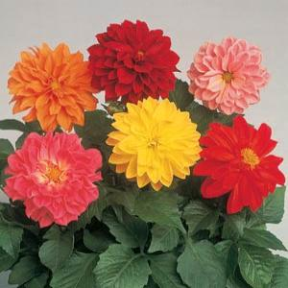 | Высота растения – 30-35 см, диаметр цветка – 6-8 см. | Оранжевый, красный, фиолетовый, белый, желтый | шт | 50,00
 | Гвоздика Chiba  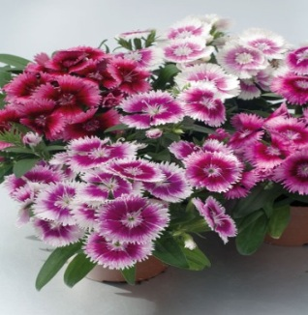 | 20 | picotee mix | шт | 40,00
 | Овсяница валисская 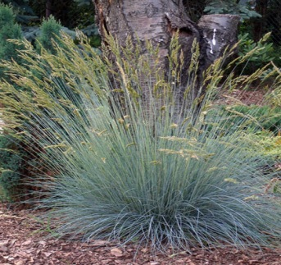 | 10-50 | сизый | шт | 40,00
 | Газания  Talent микс  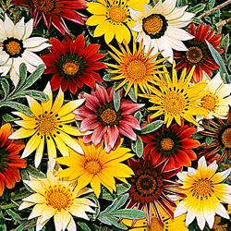 | 20 -25 | микс | шт | 50,00
 | Гравилат речной 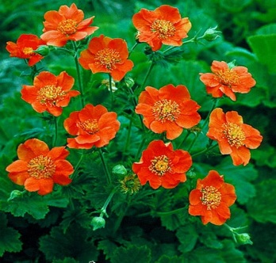 | 20-25 | оранжевый | шт | 60,00
 | Гелениум горький DAKOTA GOLD 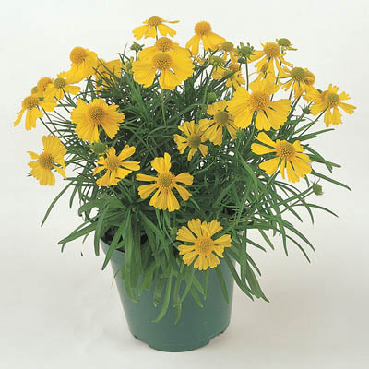 | 30 | желтый | шт | 60,00
 | Иберис вечнозеленый 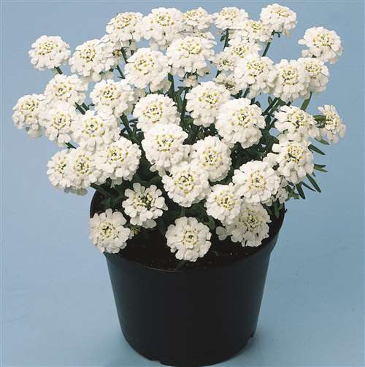 | 30 | белый | шт | 50,00
 | Изотома GEMINI 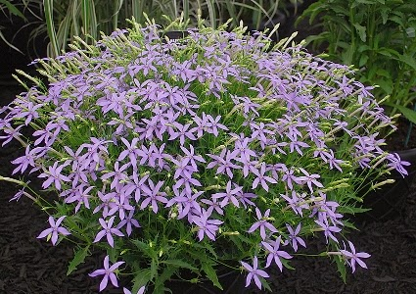 | 10-40 | синий, розовый | шт | 50,00
 | Лобелия  CRYSTAL PALACE  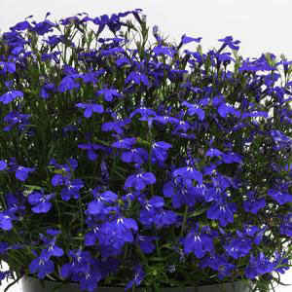 | 18-23 | Blu | шт. | 30,00
 | Котовник BLUE MOON 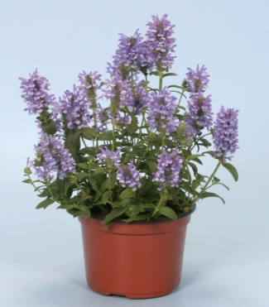 | 30-40 | голубовато-синий, розовый | шт | 60,00
 | Перец острый декоративный 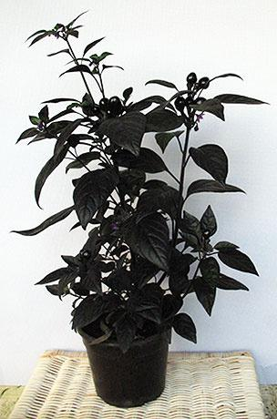 | 25-40 | - | шт | 120,00
 | Пеннисетум лисохвостовый 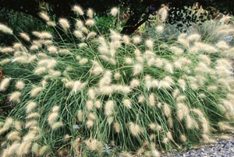 | 30-70 | злак | шт | 60,00
 | Петуния MIRAGE 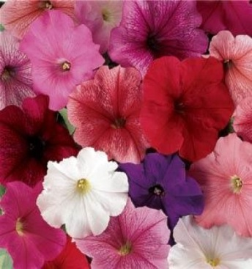 | 20-30 | синий, карминный, лавандовый, голубой, лиловый, орхидный, розовый, пурпурный, красный, лососевый, белый | шт | 35,00
 | Флокс PROMISE  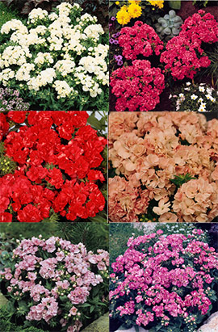 | 15-20 | микс | шт | 30,00
 | Физостегия виргинская Crystal 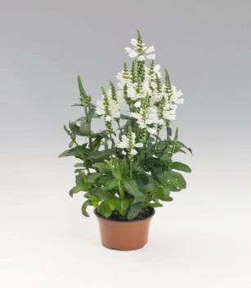 | 60-100 | белый | шт | 60,00
 | Портулак HAPPY HOUR 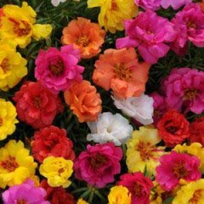 | 25 | микс | шт | 30,00
 | Сальвия Reddy  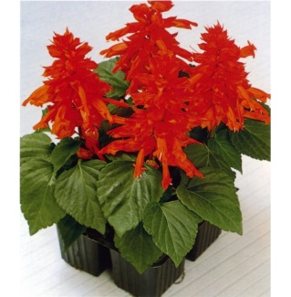 | 20-25 | красный | шт | 35,00
 | Седум сельского 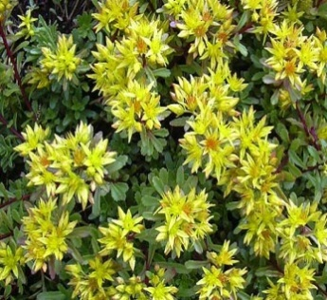 | 45 | желтый | шт | 35,00
 | Подсолнечник однолетний PRADO  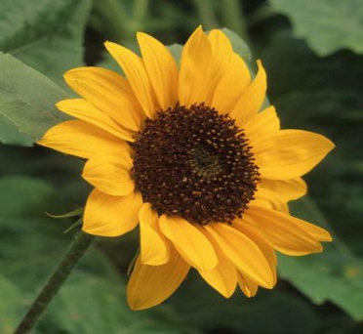 | 122-165 | желтый | шт | 40,00
 | Подсолнечник однолетний 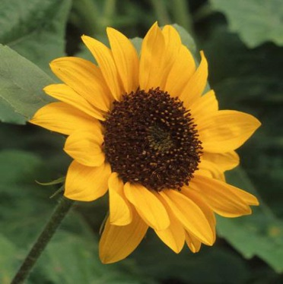 BALLAD | 61-76 | желтый | шт | 40,00
 | Бархатцы крупноцветковые Taishan gold  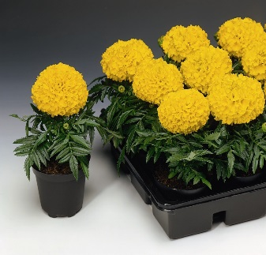 | высота 25-30 см, ширина 20-25 см. | gold | шт. | 45,00
 | Бархатцы крупноцветковые Taishan yellow  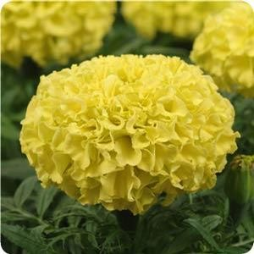 | высота 25-30 см, ширина 20-25 см. | yellow | шт. | 45,00
 | Бархатцы крупноцветковые Taishan orange  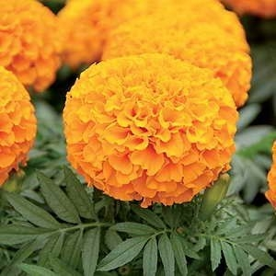 | высота 25-30 см, ширина 20-25 см. | orange | шт. | 45,00
 | Бархатцы отклоненные Chica 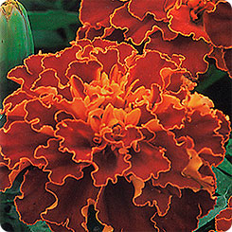 | 25-30 | красный | шт | 35,00
 | Бархатцы отклоненные Chica 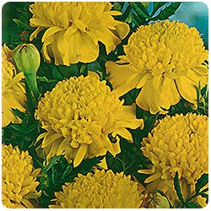 | 25-30 | желтый | шт | 35,00
 | Бархатцы отклоненные Chica 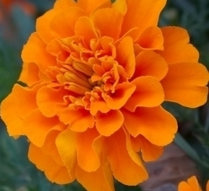 | 25-30 | оранжевый | шт | 35,00
 | Бархатцы отклоненные Chica 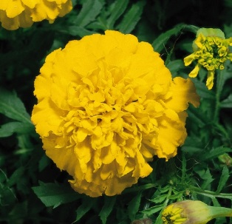 | 25-30 | золотистый | шт | 35,00
 | Матрикария VEGMO SINGLE 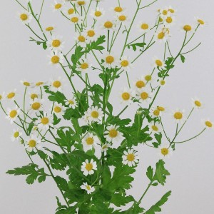 | 70-90 | белый | шт | 40,00
 | Виола рогатая Viola Admire 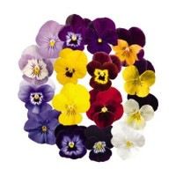 | 15-20 | микс |  | 35,00
 | Виола рогатая | 15-20 | black and white | шт | 35,00
 | Виола рогатая Corina 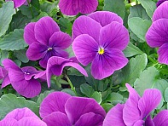 | 15-20 | Фиолетовый, желтый |  | 35,00
 | Виола крупноцветковая Inspire 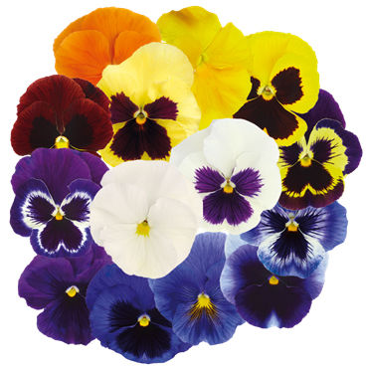 |  | микс |  | 35,00
 | Виола крупноцветковая Inspire  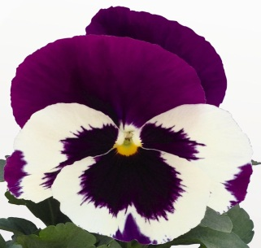 | 15-20 | Violet Wing |  | 35,00
 | Капуста декоративная Nagoya  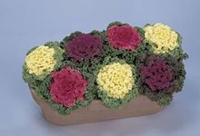 | высота 40-50 см. | Red | шт | 40,00
 |  |  | Rose
 |  |  | White
 | Цинерария приморская Silverdust  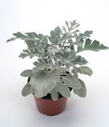 | высота 20 см. | Серебристый лист | шт. | 30,00

